Eveil à la foi du 3 juin 2012
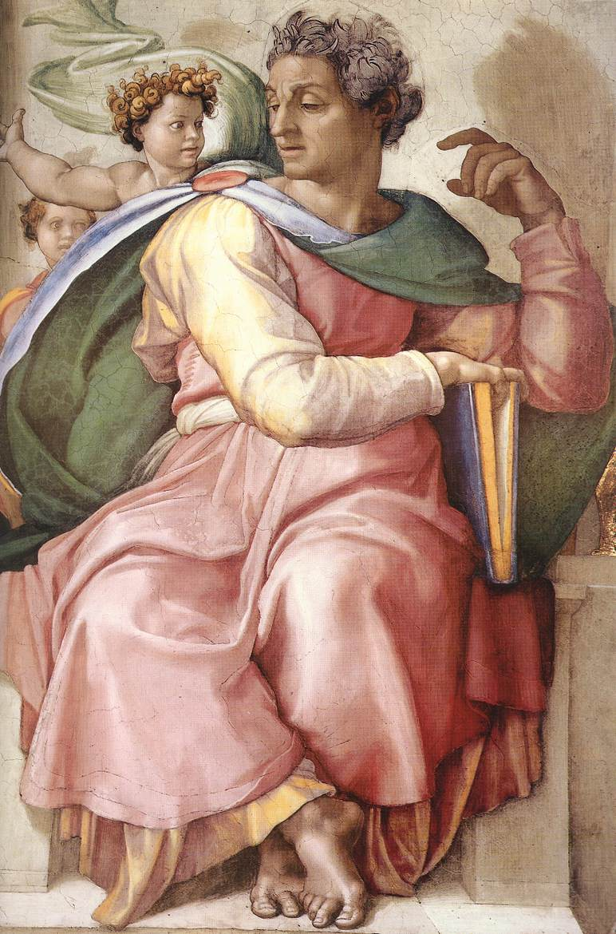

La promesse d'Isaïe :

« la prophétie de l’Emmanuel »

Chant : Je veux marcher avec Toi, Seigneur.

Alléluia !

Lecture : livre d’Isaïe, chapitre 11, versets 1 à 9

« Un jour naîtra un nouveau David. L’Esprit de Dieu sera en lui. Il sera juste avec les faibles et les pauvres. Il n’y aura plus de violence dans le monde : le loup habitera avec l’agneau, le petit enfant jouera avec le serpent. Personne ne fera de mal à personne, car l’amour de Dieu remplira le monde entier. »

Michel-Ange, Isaïe

Isaïe a vécu 800 ans avant la naissance de Jésus, c’est l’un des plus grands prophètes. Un prophète est une personne dont la vie et les paroles sont inspirées par Dieu. Isaïe, lui, a même vu le Seigneur !
« Envoie-moi ! » dit-il à Dieu avec confiance. Isaïe a accepté d’être le messager de Dieu, c’est à dire qu’il a accepté d’annoncer aux hommes ce que Dieu attend d’eux.
Et nous, sommes-nous prêts à prendre la main de Dieu? Il a toujours besoin d'une multitude de messagers pour que l'amour rayonne sur le monde!

La prophétie d’Isaïe est très importante car elle évoque un signe donné par Dieu aux homme. Isaïe révèle la venue d’un futur roi descendant de David et envoyé par Dieu.
Ce Messie apportera la paix, la justice et l’amour et répandra la connaissance de Dieu dans le monde.
Il s’appellera « Emmanuel », c’est à dire « Dieu avec nous » (Isaïe 7).
Ainsi, Isaïe annonce la naissance de Jésus. Avec Jean Baptiste et Marie, il est un grand témoin de l’attente de la venue du Christ.

Activité : décoration d’un photophore avec du papier crépon.

Prière : temps de prière autour des bougies allumées.
Nous proposons aux enfants 5 petits mots tout simples pour prier : ils sont comme des clés qui ouvrent nos cœurs et qui nous aident à nous adresser à Dieu.

- Bonjour : Tout simplement par un beau signe de croix au début de ta prière, sans hâte.
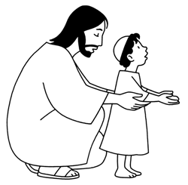
- Pardon : Repense à ta journée sous le regard de Dieu, et demande pardon au Seigneur pour les fois où tu as manqué d’Amour envers Lui.
- Merci : Remercie le Seigneur de ta journée, pour les grâces dont Il t’a comblé.
- S'il Te plaît : Confie au Seigneur tes doutes, tes intentions, tes joies et tes peines. « Demandez, et vous recevrez ! »
- Je T'aime : Dieu est ton Père, présente-toi à lui comme un enfant qui dirait à ses parents qu’il les aime.

